沂源县退役军人事务局
2023年度政府信息公开工作年度报告

本年度报告中所列数据的统计期限自2023 年1月1日起，至2023年12月31日止。如对报告内容有任何疑问，请与沂源县退役军人事务局联系(地址: 沂源县螳螂河东路72号；邮政编码：256100：电话: 0533-3228101: 电子邮箱：yyxtyjrswj@zb.shandong.cn)
一、总体情况
2023年，沂源县退役军人事务局全面贯彻落实党的二十大精神，严格按照县委、县政府对于政务公开工作的部署要求，结合退役军人工作实际，坚持“公开是常态，不公开是例外”的原则，全面强化政务公开工作，提升工作人员熟悉和掌握政务公开各项工作职责的水平，增强政务公开意识，不断健全工作机制、创新公开形式、丰富公开内容、接受社会监督，提升政务公开工作的常态化、制度化、规范化水平。
（一）主动公开情况。2023年，共在县政府政务公开官网主动公开48条信息，其中，发布政策法规及相关解读信息8条，办公会议及相关解读信息4条，行政执法信息8条，财政信息4条，政务公开培训和工作推进情况4条，稳岗就业信息8条，同时根据实际情况，动态更新了法治建设、人事调动等信息。在“沂源退役军人之家”微信公众号发文130条。

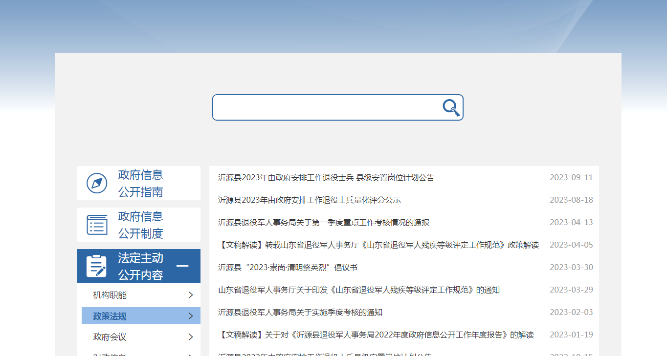

（二）依申请公开情况。2023年，我局共收到1件依申请公开信息，询问沂源县2020年退役军人安置情况，已通过邮件进行回复，办理完成。没有上年结转的政府信息公开申请。

（三）政府信息管理情况。本年度按照要求，及时动态更新了政府信息主动公开目录，年初召开政务公开专项培训会，根据岗位调整，重新明确全年重点工作和责任分工，做到谁发布、谁负责、应公开、尽公开，完善政府信息公开源头认定机制；对拟公开的政府信息依法依规做好保密审查，切实做到“涉密信息不上网、上网信息不涉密”。今年尤其在微信公众号上投入精力，确保各栏目内容及时更新，迎合宣传渠道的转变，推动政务公开工作有序开展。
（四）政府信息公开平台建设情况。根据县政府办公室工作部署，及时调整优化政府信息公开平台栏目设置，增设 “沂源双拥”栏目，优化退役军人就业创业专题；充分发挥政务新媒体推介宣传作用，截至目前，微信视频号关注人数58.8万余人，全年发布视频资料178条；依托服务大厅设立专门政府信息查阅点，接待访客1000余人次。
（五）监督保障情况。调整政务公开工作领导小组，明确主要负责同志对政务公开工作负总责，各科室确定一名政务公开工作联络员，定期会商，责任到人；制定 2023 年政务公开培训计划，全年开展专题培训2次，每半年开展一次培训，努力打造具有退役军人特色的政务公开品牌；将政务信息纳入各科室考核体系，确保公开信息的数量、质量、及时率。同时，落实好责任追究，对在信息公开工作中违反保密规定等其他违纪违法问题，依法追究其责任。
二、主动公开政府信息情况

第二十条 第（一）项
信息内容 | 本年制发件数 | 本年废止件数 | 现行有效件数
规章 | 0 | 0 | 0
行政规范性文件 | 0 | 0 | 0
第二十条 第（五）项
信息内容 | 本年处理决定数量
行政许可 | 0
第二十条 第（六）项
信息内容 | 本年处理决定数量
行政处罚 | 0
行政强制 | 0
第二十条 第（八）项
信息内容 | 本年收费金额（单位：万元）
行政事业性收费 | 0

三、收到和处理政府信息公开申请情况

（本列数据的勾稽关系为：第一项加第二项之和，等于第三项加第四项之和） |  |  | 申请人情况
 |  |  | 自然人 | 法人或其他组织 |  |  |  |  | 总计
 |  |  |  | 商业企业 | 科研机构 | 社会公益组织 | 法律服务机构 | 其他
一、本年新收政府信息公开申请数量 |  |  | 1 | 0 | 0 | 0 | 0 | 0 | 1
二、上年结转政府信息公开申请数量 |  |  | 0 | 0 | 0 | 0 | 0 | 0 | 0
三、本年度办理结果 | （一）予以公开 |  | 1 | 0 | 0 | 0 | 0 | 0 | 1
 | （二）部分公开（区分处理的，只计这一情形，不计其他情形） |  | 0 | 0 | 0 | 0 | 0 | 0 | 0
 | （三）不予公开 | 1.属于国家秘密 | 0 | 0 | 0 | 0 | 0 | 0 | 0
 |  | 2.其他法律行政法规禁止公开 | 0 | 0 | 0 | 0 | 0 | 0 | 0
 |  | 3.危及“三安全一稳定” | 0 | 0 | 0 | 0 | 0 | 0 | 0
 |  | 4.保护第三方合法权益 | 0 | 0 | 0 | 0 | 0 | 0 | 0
 |  | 5.属于三类内部事务信息 | 0 | 0 | 0 | 0 | 0 | 0 | 0
 |  | 6.属于四类过程性信息 | 0 | 0 | 0 | 0 | 0 | 0 | 0
 |  | 7.属于行政执法案卷 | 0 | 0 | 0 | 0 | 0 | 0 | 0
 |  | 8.属于行政查询事项 | 0 | 0 | 0 | 0 | 0 | 0 | 0
 | （四）无法提供 | 1.本机关不掌握相关政府信息 | 0 | 0 | 0 | 0 | 0 | 0 | 0
 |  | 2.没有现成信息需要另行制作 | 0 | 0 | 0 | 0 | 0 | 0 | 0
 |  | 3.补正后申请内容仍不明确 | 0 | 0 | 0 | 0 | 0 | 0 | 0
 | （五）不予处理 | 1.信访举报投诉类申请 | 0 | 0 | 0 | 0 | 0 | 0 | 0
 |  | 2.重复申请 | 0 | 0 | 0 | 0 | 0 | 0 | 0
 |  | 3.要求提供公开出版物 | 0 | 0 | 0 | 0 | 0 | 0 | 0
 |  | 4.无正当理由大量反复申请 | 0 | 0 | 0 | 0 | 0 | 0 | 0
 |  | 5.要求行政机关确认或重新出具已获取信息 | 0 | 0 | 0 | 0 | 0 | 0 | 0
 | （六）其他处理 | 1.申请人无正当理由逾期不补正、行政机关不再处理其政府信息公开申请 | 0 | 0 | 0 | 0 | 0 | 0 | 0
 |  | 2.申请人逾期未按收费通知要求缴纳费用、行政机关不再处理其政府信息公开申请 | 0 | 0 | 0 | 0 | 0 | 0 | 0
 |  | 3.其他 | 0 | 0 | 0 | 0 | 0 | 0 | 0
 | （七）总计 |  | 1 | 0 | 0 | 0 | 0 | 0 | 1
四、结转下年度继续办理 |  |  | 0 | 0 | 0 | 0 | 0 | 0 | 0

四、政府信息公开行政复议、行政诉讼情况

行政复议 |  |  |  |  | 行政诉讼
结果  维持 | 结果纠正 | 其他结果 | 尚未  审结 | 总  计 | 未经复议直接起诉 |  |  |  |  | 复议后起诉
 |  |  |  |  | 结果维持 | 结果纠正 | 其他  结果 | 尚未  审结 | 总计 | 结果维持 | 结果  纠正 | 其他  结果 | 尚未审结 | 总计
0 | 0 | 0 | 0 | 0 | 0 | 0 | 0 | 0 | 0 | 0 | 0 | 0 | 0 | 0

五、存在的主要问题及改进情况
（一）存在问题
1.就业创业栏目，信息更新不及时，创业贷款贴息信息发布有滞后性。
2.开展活动情况在政务公开官网公开少，多数放在微信公众号中，不利于信息透明度。
（二）改进措施

1.创业贷款贴息信息尽量做到同步更新，从一季度一更新变为一月一更新。
2.加强信息收集，与宣传科对接好，政府网站和政务新媒体做到同步更新，扩大公开覆盖面。
六、其他需要报告的事项

（一）收取信息处理费情况
根据《国务院办公厅关于印发〈政府信息公开信息处理费管理办法〉的通知》（国办函〔2020〕109号）和《山东省人民政府办公厅关于做好政府信息公开信息处理费管理工作有关事项的通知》（鲁政办字〔2020〕179号）规定，本年度未收取任何政府信息公开信息处理费。
（二）落实上年度政务公开工作要点情况

严格按照《2023年度沂源县政务公开工作要点》要求，及时更新政策、会议、行政执法、退役军人就业招聘等信息，积极投稿“政务公开在行动”平台，按时编制完成主动公开基本目录、政务公开年报，确保政务公开工作稳步推进。
（三）人大、政协建议提案办理结果公开情况
2023年，我局未收到人大和政协建议、提案办理。
（四）创新举措及相关情况
1、继续丰富“政府开放日”活动内容。将转业士官岗前培训与政府开放日活动相结合，本年度转业士官分为两批次，在本单位进行岗前业务培训，熟悉退役军人业务。同时依托淄博市退役军人乡村振兴（沂源）培训基地，参观乡村振兴项目。举办“订单式”专项招聘会，让广大退役军人找到心仪岗位，突出“政府开放日”活动向群众公开共享工作成效、为群众办实事好事的初衷。
2、丰富政策解读形式。本年度大力推行微信公众号和微信视频号的宣传方式，利用沂源融媒APP等官方媒体，发布庆“八一”舞台剧——《一声到 一生到》。充分利用微信视频号宣传功能，将拥军优属活动开展情况及时公开，营造崇军尚武的良好氛围。县政府网站同步转载省市最新退役军人相关政策以及招聘会，便于服务对象及时了解政策，享受待遇。
（五）其他事项及相关情况

无

沂源县退役军人事务局
2023年1月23日

